Konspekt zajęć zdalnych dla grupy Tygryski
Opracowały: Patrycja Pietras, Sylwia Golińska
Temat zajęć: Rośliny na działce
Cele główne:
- zapoznanie z fazami wzrostu roślin
- rozwijanie mowy
Cele szczegółowe:
Dziecko:
- wymienia fazy wzrostu roślin
- słucha uważnie utworu literackiego
- odpowiada na pytania
- znajduje różnice na obrazkach
Metody pracy:
- czynne
- słowne
- oglądowa
Pomoce dydaktyczne: opowiadanie, ilustracja z fazami wzrostu roślin, kolorowe kartki- zielona i czerwona, karta pracy- znajdź różnice, kolorowanka, kredki

Przebieg zajęć
- Słuchanie opowiadania pt. „Tajemnica małego nasionka” J.Wasilewskiej. Rozmowa z dzieckiem na temat opowiadania.
„Było sobie ziarenko. Ziarenko było maleńkie i słabe. Bało się, że zjedzą je ptaki, albo polna myszka. Ale zaopiekował się nim ogrodnik, który był duży i silny. Chodził po ogrodzie z łopatą i kopał ziemię. Włożył ziarenko do świeżo skopanej ziemi. A tam pod ziemią było ciemno, ciepło i cicho. Teraz sobie pośpię – pomyślało ziarenko. Leżało spokojnie przez jakiś czas, aż nagle poczuło, że wokół zrobiło się mokro. Ach! To pewnie ogrodnik podlał ziemię! Rozzłościło się okropnie. Ze złości zaczęło się nadymać i pęcznieć tak mocno, aż pękło. Ale nic złego się nie stało. W miejscu pęknięcia pojawił się mały, biały kiełek. Małe ziarenko zaczęło szybko rosnąć. Ogrodnik podlewał je, a słońce ogrzewało swoimi promieniami i w niedługim czasie zamieniło się w piękny, kolorowy kwiat.”

- kto zaopiekował się ziarenkiem? (ogrodnik)
- co zrobiło ziarenko w ziemi? (poszło spać)
- dlaczego się rozzłościło i co zrobiło ze złości? (zaczęło się nadymać i pęcznieć aż pękło)
- co pojawiło się w miejscu pęknięcia? (mały biały kiełek)
- co wyrosło z ziarenka? (piękny kolorowy kwiat)
*Zachęcamy do zasiania wraz z dzieckiem w ogrodzie nasion warzyw/ kwiatów.
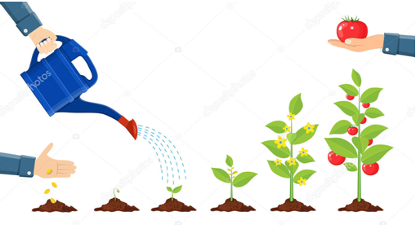
- Zabawa Kwiaty rosną
Dzieci naśladują rosnące kwiaty, które chwieją się na wietrze
- stopy- mocno opierają się o podłogę, nie poruszają się
- nogi- złączone
- tułów- lekko kołysze na boki

- Zabawa ruchowa „Prawda czy fałsz”
Rodzic czyta zdanie, zadaniem dziecka jest wskazanie czy przeczytane zdanie jest prawdzie czy fałszywe. Podczas zabawy rodzic może rozłożyć na podłodze kartkę zielona- która będzie wskazywać zdanie prawdziwe oraz kartkę czerwoną- która będzie wskazywać zdanie fałszywe. Gdy rodzic przeczyta zdanie dziecko staje na odpowiednim kolorze kartki i mów np. jest to zadanie prawdziwe.
- Teraz jest wiosna?
- Wiosna lepimy bałwana i jeździmy na sankach?
- Wiosną siejemy w ogrodach kwiaty oraz warzywa?
- Oznaką wiosny są spadające liście z drzew?
- Wiosną na drzewach pojawiają się paki?

- Znajdź różnice
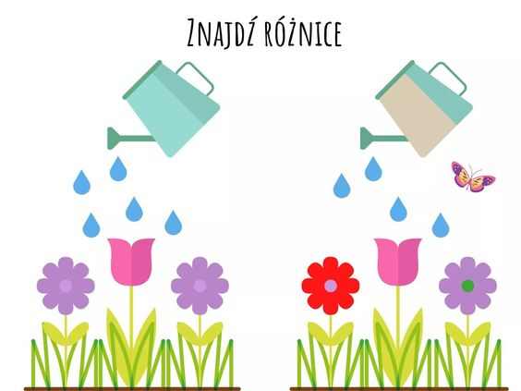

- Kolorowanka
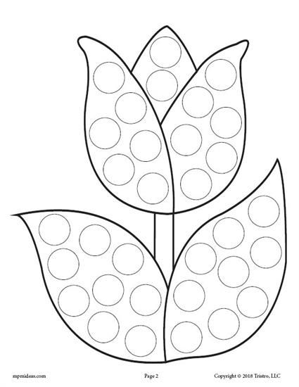
Ewaluacja
Rodzic prosi dziecko aby powiedziało fazy wzrostu rośliny na podstawie obrazka.

